1. **Giải thuật đồng bộ đồng hồ vật lý**
   1. Giải thuật Cristiana

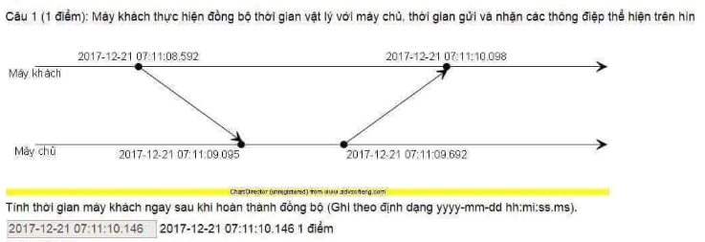

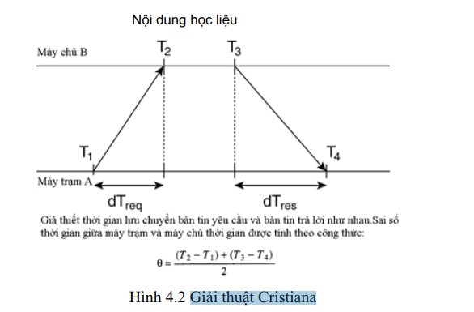

* 1. Berkerly

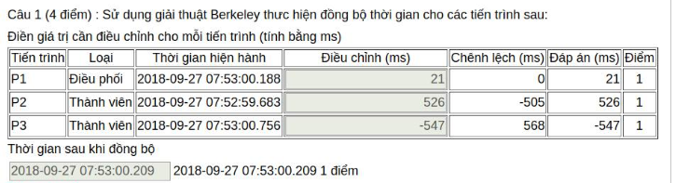

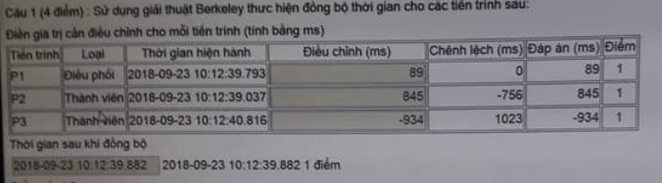

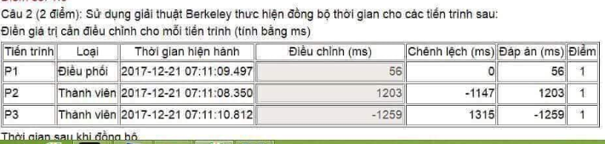

* 1. Giải thuật trung bình

Loại bỏ các tin quảng bá có giá trị biên, lấy thời gian trung bình của các tin quảng bá thời gian còn lại để làm thời gian mới của máy tính.

1. **Thời gian logic và đồng hồ logic**
   1. Lamport

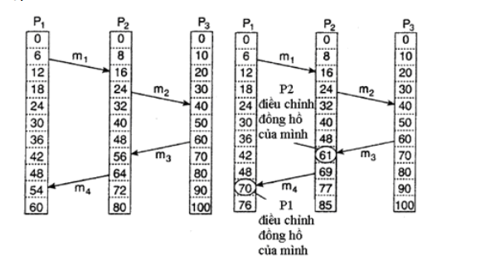

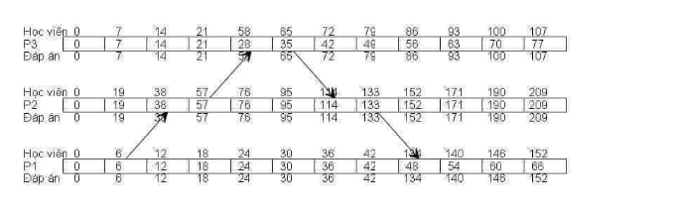

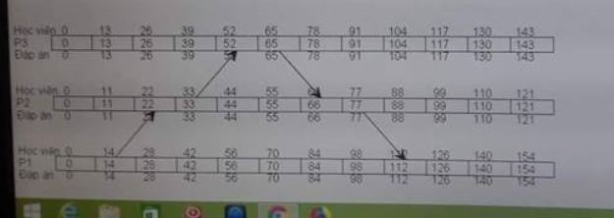

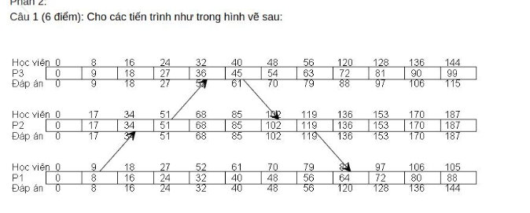

* 1. Đồng hồ vector

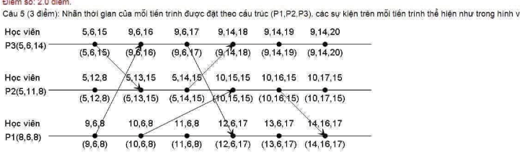

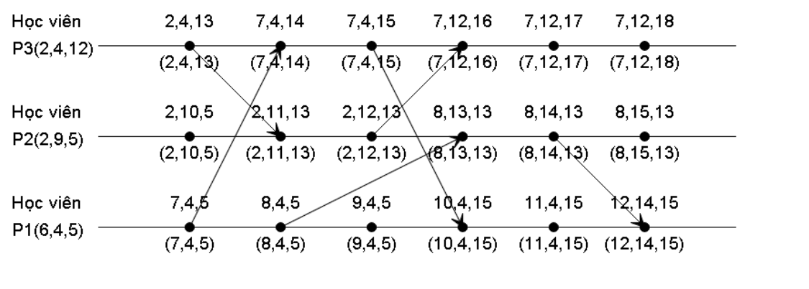

1. **Lát cắt**

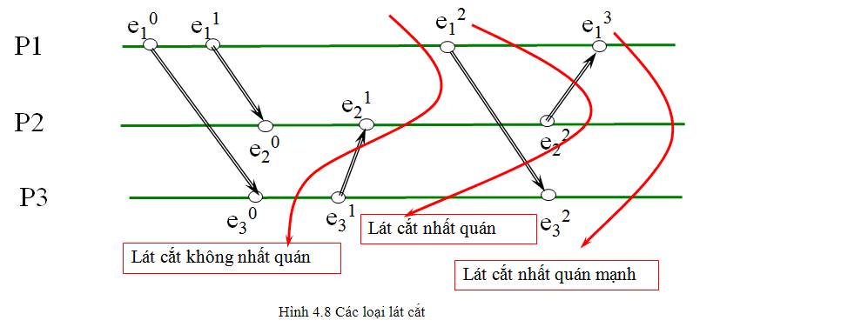



1. **Các giải thuật loại trừ tương hỗ phân tán(Ko thấy xuất hiện)**
   1. Giải thuật tập trung

Đưa hàng đợi . Chỉ có 1 tiến trình chạy. Yêu cầu-> Cấp phép-> Giải phóng

* 1. Ko tập trung



[m,k] = m! /(k!(m-k)!)

* 1. Phân tán

Nhãn time nhỏ nhất

* 1. Thẻ bài

1. **Bầu chọn**

